***بسم الله الرحمن الرحیم***

**محمد جواد زندیه 9831032**

**هدف آزمایش 2 : بررسی قانون اهم، قوانین ولتاژ و جریان کرشهف، قوانین تقسیم ولتاژ و تقسیم جریان**

مدار زیر را میبندیم و با تغییر مقدار I (جریان dc) از 1 تا 8 میلی آمپر مقدار ولتاژ دو سر مقاومت را به دست می آوریم.

(برای انجام این کار باید در Simulation setting در قسمت Analysis type گزینه Bias point را انتخاب کنیم.)



تا 8 ادامه میدهیم .....

|  |  |  |  |  |  |  |  |  |
| --- | --- | --- | --- | --- | --- | --- | --- | --- |
| 8 | 7 | 6 | 5 | 4 | 3 | 2 | 1 | I (mA) |
| 8 | 7 | 6 | 5 | 4 | 3 | 2 | 1 | V(v) |

به روش دیگری به نام DC Sweep هم میتوان انجام داد.

با رسم مدار به صورت زیر و تغییر مقدار جریان از 1mA تا 8mA به صورت افزایشی خطی 0.5mA به نمودار زیر میرسیم.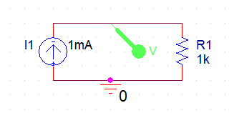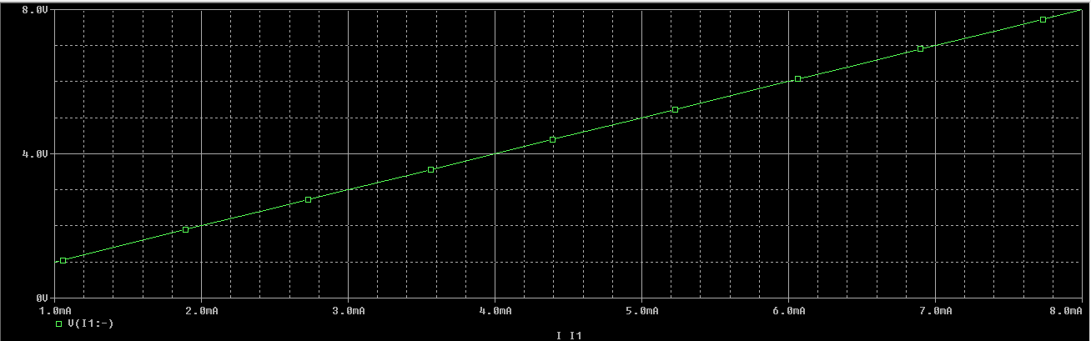

I(A)

نمودار جریان و اختلاف پتانسیل به صورت رو به رو خواهد بود:

V(v)



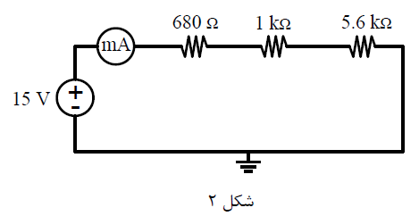

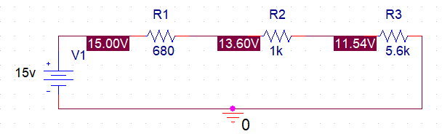

همان طور که مشاهده میشود محاسبات ما در حالت تئوری با نتایج به دست آمده در حالت عملی(اورکد) برابر شد.

یعنی اختلاف پتانسیل دو طرفR1 برابر 15 – 13.6 = 1.4 و اختلاف پتانسیل دو سمت R2 برابر 13.6 – 11.54 = 2.06 و اختلاف پتانسیل دو سمت R3 برابر 11.54 میباشد.



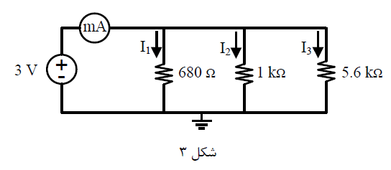

A

$$I1=\frac{\frac{1}{680}}{\frac{1}{680}+\frac{1}{1000}+\frac{1}{5600}}*0.008=4.48 mA$$

$$I2=\frac{\frac{1}{1000}}{\frac{1}{680}+\frac{1}{1000}+\frac{1}{5600}}*0.008=3.04 mA$$

$$I3=\frac{\frac{1}{5600}}{\frac{1}{680}+\frac{1}{1000}+\frac{1}{5600}}*0.008=560 μA$$

با مقایسه شکل صفحه بعد با مقادیر تئوری به دست آمده

میتوان فهمید که جریان ها با چه نسبتی در شاخه های موازی

بخش می شوند.

در واقع داریم :

$$Iکل=\frac{V}{Req}=V*\left(\frac{1}{R1}+\frac{1}{R2}+\frac{1}{R3}\right)$$

$$I1=\frac{\frac{1}{R1}}{\frac{1}{R1}+\frac{1}{R2}+\frac{1}{R3} }*Iکل=\frac{V}{R1}$$

*برای مابقی مقاومت ها هم به همین صورت است.*

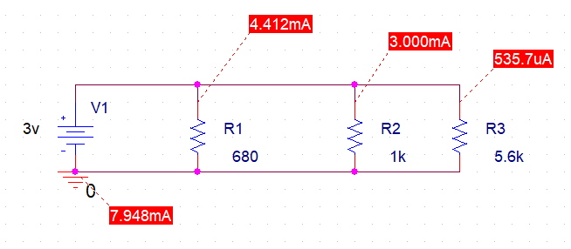

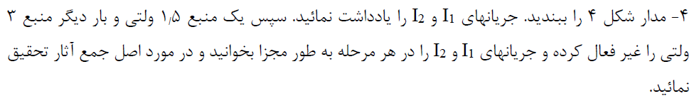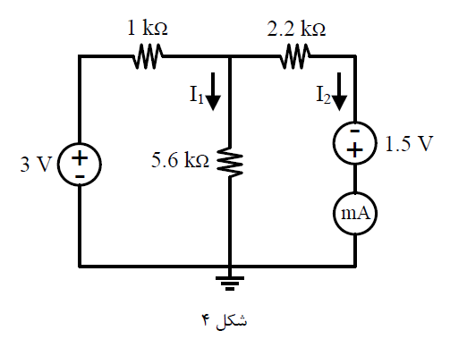

|  |  |  |
| --- | --- | --- |
| $$I2$$ | $$I1$$ |  |
| 1.327 $mA$ | $μA$ 253.5 | $$Iکل$$ |
| 492 $μA$ | -74.55 $μA$ | $$ولتی 3 حذف با I$$ |
| 835 $μA$ | 328 $μA$ | $$ولتی 1.5 حذف با I$$ |

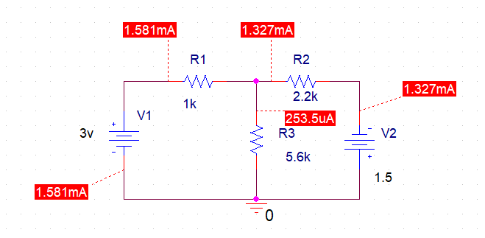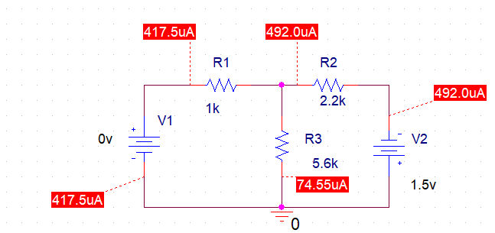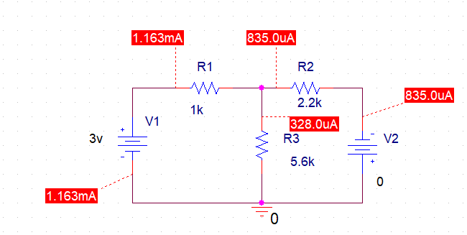

حذف منبع ولتاژ 1.5 ولتی

حذف منبع ولتاژ 3 ولتی

بودن هر دو منبع ولتاژ

چک کردن درست بودن اعداد جدول

253. 5 = 328 – 74.55 $μA$

1.327 $mA$ = 492 $μA$ + 835 $μA$

در واقع طبق قضیه جمع آثار باید در دو مرحله ای که منابع ولتاژ هارا صفر میکنیم(هر سری یکی شان را)

باید حاصل جمع جبری برای جریان به دست آمده هر حالت های حذف منبع برابر با حالتی باشد که هیچ یک از دو منبع حذف نشده باشند.